OpenSSH зависит от zlib и openssl - собираю их кросс-компилятором в папку staging. Сначала zlib (configure под ARM):
CHOST=arm-linux-gnueabihf ./configure --prefix=$PREFIX && make && make install
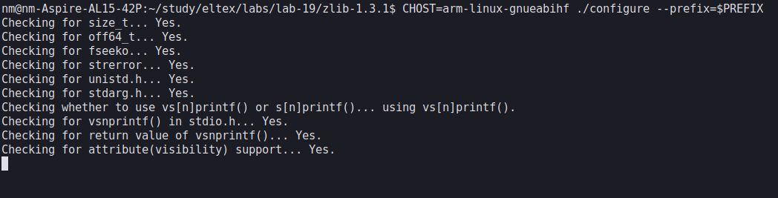
Затем OpenSSL: Configure под ARM, сборка, установка - получаю libssl и libcrypto.
./Configure linux-generic32 --cross-compile-prefix=arm-linux-gnueabihf- --prefix=$PREFIX shared && make && make install_sw
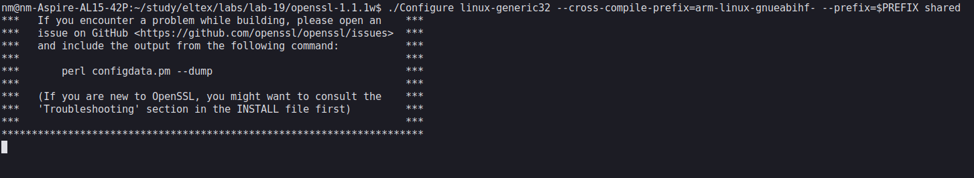
Сам OpenSSH (autotools): configure проверяет систему и находит zlib/openssl по указанным путям, затем make. На выходе бинарник sshd под ARM.
./configure --host=arm-linux-gnueabihf CC=arm-linux-gnueabihf-gcc --with-zlib=$PREFIX --with-ssl-dir=$PREFIX --prefix=/usr && make && file sshd
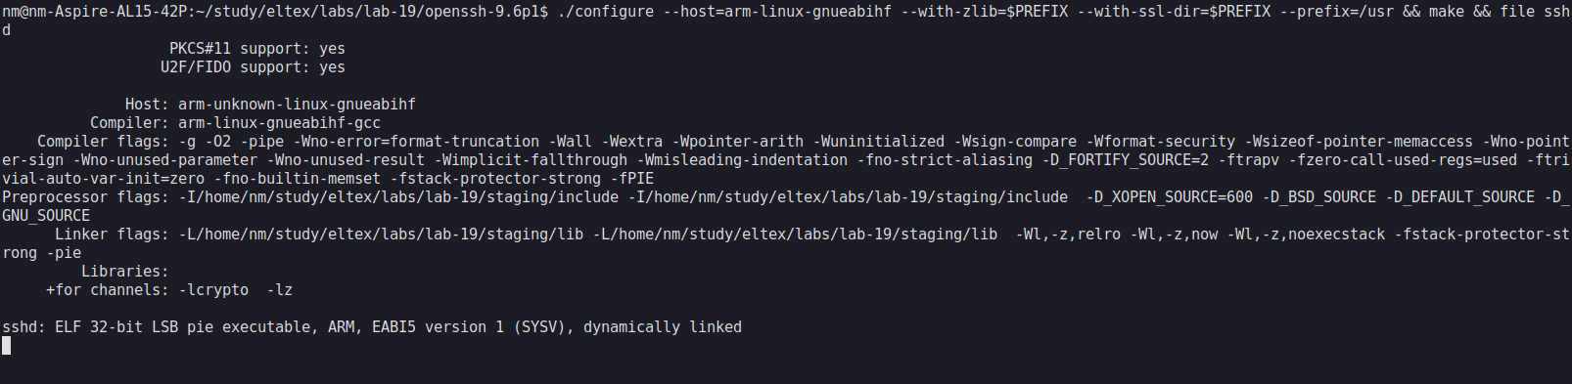
Собранные библиотеки в staging.
ls -l staging/lib
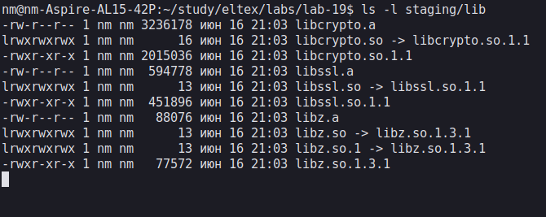
Собираю прошивку: копирую sshd и библиотеки в корневую ФС (host-ключи генерирую ssh-keygen).
cp openssh-9.6p1/sshd rootfs/usr/sbin/
cp staging/lib/lib{ssl,crypto,z}.so* rootfs/lib/
cp /usr/arm-linux-gnueabihf/lib/*.so* rootfs/lib/
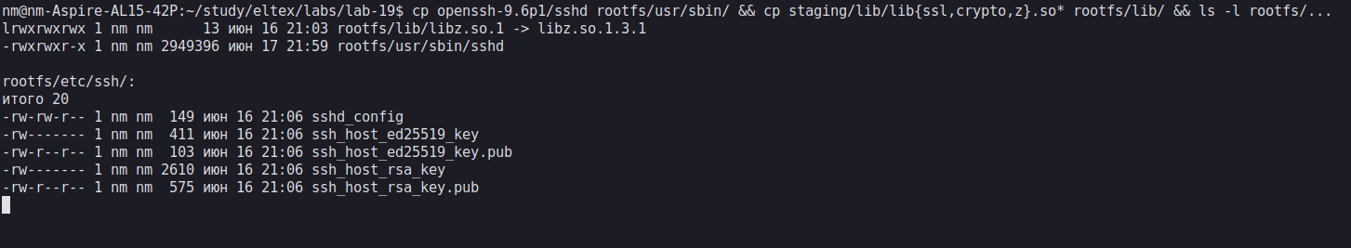
Запускаю прошивку с sshd в QEMU - sshd проходит проверку конфига, поднимается и слушает порт 22 (ps, netstat).
qemu-system-arm -M vexpress-a9 -nographic -kernel zImage -dtb $DTB -initrd initramfs-ssh.cpio.gz -append "console=ttyAMA0"
